Уважаемые дети, учащиеся, педагоги и руководители учебных учреждении!
Центр развития творчества «Перспектива» приглашает Вас принять участие в Открытом всероссийском творческом конкурсе:
« Натюрморт. Теплый колорит»

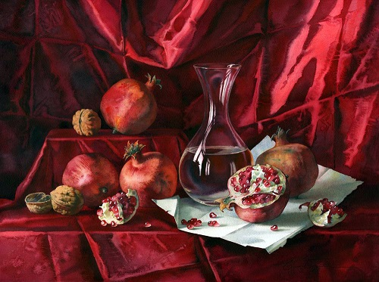
Какая это странная живопись - натюрморт: она заставляет любоваться копией тех вещей, оригиналами которых не любуешься.
Паскаль.
Так размышлял великий Паскаль, образно выражая почтительное недоумение человечества перед тайной искусства, создаваемого особым видом жанра живописи – натюрмортом. Натюрморт ( от фр. nature morte – «мертвая природа») – жанр искуства, изображающий неодушевленные предметы в специально созданной композиции. Люди издревле создают вещи, привычно не замечают их, даже пользуясь ими ежедневно. И только проницательному взгляду художника открывается их скрытая сущность, только с ним они вступают в немой диалог, красноречиво рассказывая о привычках, вкусах и укладе жизни, достигнув необычайного совершенства в передаче многообразия предметов материального мира. Своей живописью натюрмористы убедили мир в том, что простые вещи несут некий смысл и великую красоту.
Чтобы сохранить изображение на память, современному человеку достаточно воспользоваться фотоаппаратом или видеокамерой. И несмотря на это, произведения, созданные художниками, ценятся очень высоко. Дело в том, что художник в картине изображает главное, пренебрегая случайными деталями и цветами.
Чаще всего живопись передает образ во всем богатстве красок. Художественным воплощением этого цветового богатства является колорит (от латинского color - цвет). Колорит - это как бы «цветовая одежда» картины. В нем важно не каждое из цветовых пятен, а их соотношение именно по цвету и размеру. Колорит может быть светлым и темным, теплым и холодным в зависимости от того, какие цвета в нем преобладают.

Приняв участие в данном творческом конкурсе у ребят есть возможность показать свое понимание, видение окружающего мира и свою неповторимую индивидуальность.
Наш Центр «Перспектива» занимается организацией и проведением увлекательных и развивающих творческих дистанционных конкурсов для детей и взрослых по различным направлениям с гарантированными наградами оригинального исполнения.
Это письмо направлено в Ваш адрес в виду того, что мы знаем, как важно для Вас профессиональное и творческое развитие детей и педагогов. Вы активно принимаете участие в творческих конкурсах, в частности организуемых ЦРТ «Перспектива» на сайте artpsp.ru, в связи, с чем мы приносим Вам особую благодарность.
Полную информацию о деятельности и предоставляемых услугах ЦРТ «Перспектива» можно получить на сайте artpsp.ru.

Мы ждем Вас на страницах нашего сайта и на наших творческих конкурсах!

Положение
Открытый всероссийский творческий конкурс для детей и взрослых «Натюрморт. Теплый колорит»
1. Общие положения
1.1. Настоящее Положение определяет порядок организации и проведения интернет-конкурса для детей "Натюрморт. Теплый колорит" (далее - конкурс).
1.2. Организатор конкурса – Центр творческого развития детей и профессионального мастерства педагогов «Перспектива».
1.3. Конкурс рисунка в номинациях : живопись и графика.
1.4. Конкурс проводится с 10 января по 31 мая 2019 г. Оценка работ, публикация результатов ежемесячно 5-числа каждого месяца.
1.5. Цели конкурса:
- создать условия творческой состязательности;
- выявить одаренных детей, активизировать их интеллектуальную и творческую деятельность;
- раскрыть индивидуальность и потенциал каждого и оказать помощь в реализации творческих способностей;
- воспитать художественный вкус, помочь научиться видеть и понимать прекрасное вокруг себя;
1.6. Конкурсные направления:
- Рисунок;
- Фотография;
- Декоративно-прикладное творчество;
- Иное;
1.7. В конкурсе принимают участие дети в возрасте от 5 до 18 лет и взрослые.
2. Условия участия
2.1. Участник может представить неограниченное количество творческих работ.
2.2. Участники несут ответственность за соблюдение законодательства Российской Федерации об авторском праве и смежных правах.
2.3. Организационный взнос за участие в конкурсе составляет 100 рублей за каждую конкурсную работу. Если работа выполнена в соавторстве, оргвзнос вносится каждым автором. Соответственно, дипломы оформляются для каждого соавтора персонально. Исключение составляют работы, выполненные многочисленными коллективами. В этом случае оргвзнос составляет 100 рублей, оформляется коллективная заявка с указанием названия коллектива, которое будет прописано в дипломе.
При условии оформления дополнительного диплома для руководителя конкурсной работы за подготовку победителей и участников конкурса, необходимо внести дополнительный оргвзнос в размере 100р.
2.4. Без оплаты организационного взноса могут участвовать: дети инвалиды (необходимо предоставить справку) и дети сироты. Учреждение может предоставить не более двух работ детей данных категорий;
Оплата оргвзноса осуществляется:
1) переводом на карту «Сбербанк», номер: 4276 0600 2928 7912 (VISA).Оплатить можно через банкомат, мобильное приложение «Сбербанк», онлайн банк на сайте artpsp.ru ЦРТ «Перспектива» или же в отделении «Сбербанк».
2) на счет 410011820887444 в системе Яндекс.деньги путем перевода средств со счета участника в системе Яндекс-деньги или любым другим способом.
2.5. Способ отправки и требования к конкурсным работам.
Работы принимаются исключительно в электронном варианте по электронной почте psp-plus@mail.ru или konkurs@artpsp.ru.
К каждой конкурсной работе должны быть приложены заявка в формате Excel и копия квитанции об оплате оргвзноса. При участии в конкурсе нескольких авторов от учебного заведения заявка в формате Excel оформляется одна на всех участников. Оргвзнос вносится одной общей суммой.
В заявке указываются точные данные, без орфографических и иных ошибок (дипломы оформляются в соответствии с заявленными данными, в точности до каждого знака). При заполнении заявки все графы должны быть заполнены. При отсутствии руководителя работы, учебного заведения и другой информации ставится прочерк. Исправление в дипломе ошибок, допущенных по вине участника, производится в соответствии с правилами конкурса на платной основе в размере 50 руб.
Внести онлайн оплату оргвзноса можно на странице сайта artpsp.ru ЦРТ Перспектива в разделе «оплата».
2.6.Требования к материалам:
К участию допускаются работы в формате Jpeg, Bmp, Png , объем которых составляет не более 20 Мб.
2.7. К участию в конкурсе не допускаются:
- работы, противоречащие этическим нормам;
- работы, авторство которых не принадлежит участнику;
- работы, к которым не приложены заявки и копии квитанции об оплате оргвзноса (либо с некорректно оформленными заявками).
2.8. Работы участников, поступившие на конкурс, размещаются на странице сайта ЦРТ «Перспектива» частично, по усмотрению администрации ЦРТ «Перспектива».

3. Подведение итогов конкурса и награждение
3.1. Оценка конкурсных работ осуществляется по возрастным группам: 5 - 6 лет; 7 - 10 лет; 11 - 14 лет, 15 - 18 лет, взрослые. Оценка работ, публикация результатов – 05 числа каждого месяца.
3.2. Победители конкурса награждаются именными дипломами оригинального дизайна I, II или III степени Открытого всероссийского творческого конкурса «Натюрморт. Теплый колорит»;
3.3. Участники, не вошедшие в число призеров, награждаются именными дипломами "За участие" Открытого всероссийского творческого конкурса «Натюрморт. Теплый колорит». Дипломы конкурса оформляются только в электронном виде и высылаются на электронную почту участника, указанную в заявке, в течение 5 рабочих дней с момента опубликования решения жюри.
Кураторы, педагоги в случае внесения оргвзноса получают именные дипломы за подготовку победителей и участников конкурса.
Педагоги, кураторы, подготовившие трех призеров или более 10 участников, награждаются администрацией Центра бесплатными дипломами.
Образец диплома:
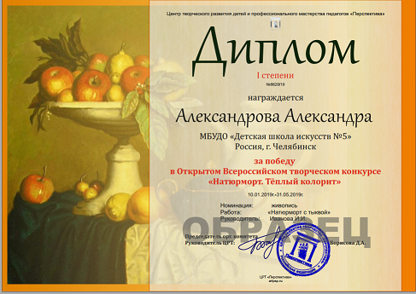

В настоящее время продолжается прием заявок на участие в следующих конкурсах:
- II Открытый всероссийский конкурс декоративно-прикладного творчества «Бумагопластика»;
- Международный творческий конкурс «Черно-белая графика»;
- Международный творческий конкурс «Символ года 2019»;
- Открытый всероссийский творческий конкурс «Новогоднее чудо»;
- IV Республиканский творческий конкурс «Край мой родной Башкортостан!».
- Открытый всероссийский творческий конкурс «Натюрморт. Холодный колорит»;
- Открытый всероссийский творческий конкурс «Натюрморт в графике»;
С 20 января стартуют конкурсы:
- Открытый всероссийский творческий конкурс «Академическая живопись. Контрастные цвета»;
- Открытый всероссийский творческий конкурс «Декоративная живопись. Контрастные цвета»;

Подробная информация о конкурсе на сайте artpsp.ru ЦРТ «Перспектива».

Творите, участвуйте и побеждайте!
С уважением, администрация ЦРТ Перспектива.

